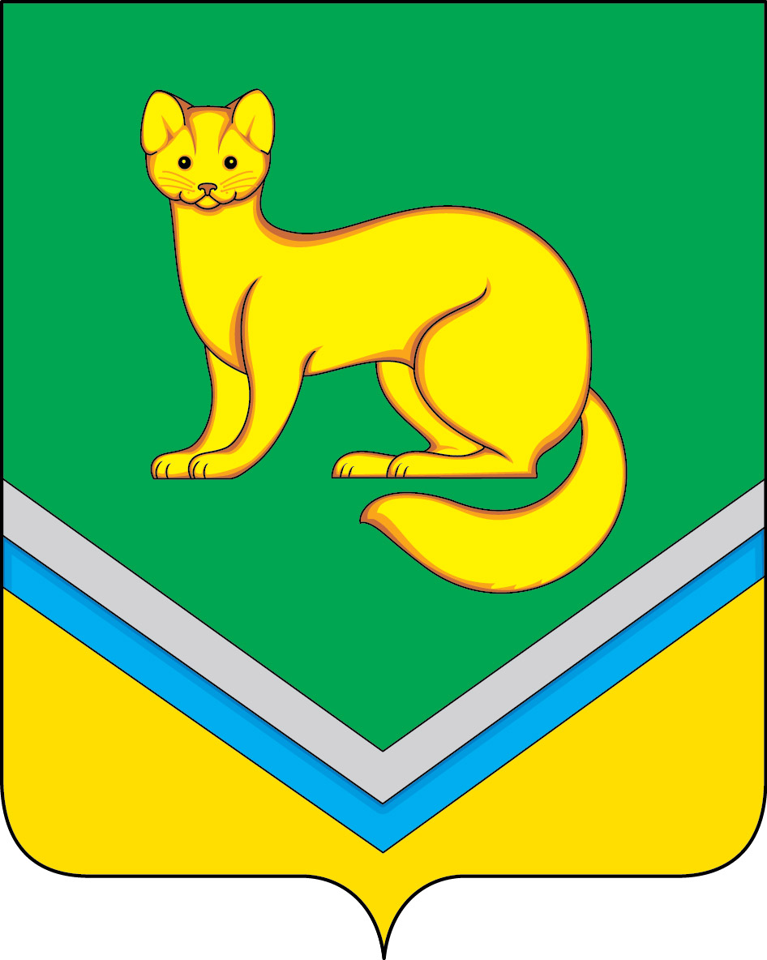

АДМИНИСТРАЦИЯ
СЕЛЬСКОГО ПОСЕЛЕНИЯ УНЪЮГАН
Октябрьского района
Ханты – Мансийского автономного округа – Югры

ПОСТАНОВЛЕНИЕ

от 29 августа 2016 г. № 345
п.Унъюган

Об участии в мероприятии
учреждений образования

В соответствии с пунктом 4.2.3. статьи 4 решения Совета депутатов сельского поселения Унъюган от 05.03.2014 №5 «Об утверждении Положения о Порядке обеспечения деятельности органов местного самоуправления сельского поселения Унъюган»:
1. Принять участие в мероприятиях учреждений образования «День знаний - 2016», проводимых на территории сельского поселения Унъюган.
2. Финансово-экономическому отделу Администрации сельского поселения Унъюган (Чернавских О.В.) обеспечить финансирование расходов связанных с вручением цветов на мероприятии, по подразделу 0104 «Функционирование Правительства Российской Федерации, высших исполнительных органов государственной власти субъектов Российской Федерации, местных администраций», согласно утвержденных бюджетных ассигнований бюджета сельского поселения Унъюган на 2016 год.
3. Контроль за исполнением постановления возложить на заместителя главы поселения по правовым и социальным вопросам, заведующего отделом правового, социального обеспечения и муниципальной службы Мальцеву О.А.

Глава сельского поселения Унъюган В.И. Деркач

